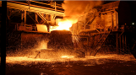





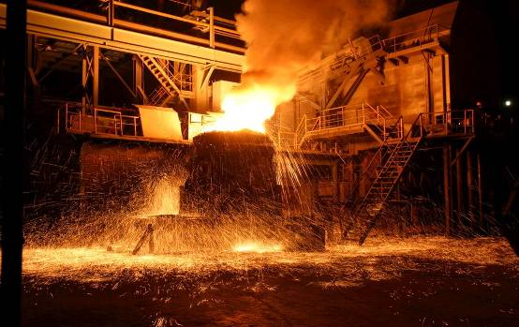


中华商务网2019年大宗商品
年度分析报告系列
生铁篇

分析师：桑丽丽

2019年12月

地址：北京市朝阳区惠河南街1091号
电话：13810684016
传真：86-10-8572539
网址：www.chinaccm.cn

2019

chenhm
[键入公司名称]
2013-11-13


2019年生铁市场形势分析
与2020年预测

2019年12月

目 录

1、 钢铁原料市场回顾 4
2、生铁市场 6
3. 生铁产量 10
4. 2020年我国生铁市场行情预测 12

供需两弱铁价宽幅震荡
回望过去一年，面对国内外风险挑战明显上升的复杂局面，我国经济发展迎难而上，负重前行，成绩来之不易。我国经济运行总体平稳、稳中有进，主要指标保持在合理区间。同时，我国经济发展的不确定性明显上升，下行压力有所加大。2019年我国钢铁行业价格重心整体下移，2019年1-11月，全国主要钢材批发市场钢材平均价格为每吨4330元，较去年同期水平下降217元。全年价格水平波动幅度较去年同期有所收窄，2019年1-11月，钢材周平均价格最高价和最低价价差在6%以内，而去年同期为10%左右。
铁矿石等原材料成本大幅推升影响，钢铁企业效益有所降低。铁行业内部结构正在持续优化。短流程在生产中应用有所扩大，行业集中度有一定程度提升。

钢铁原料市场回顾
2019年经济平稳发展但仍存下行压力，需求有限钢铁市场震荡运行，而前几年的限产炒作热情逐渐褪去，严禁限产一刀切行为，以及国内外贸易争端对进出口带来的影响，且今年受国际铁矿石供应受到拉涨矿价，炼钢成本增加，推动钢价上半年冲高，但随着拉涨动力减弱，矿价震荡后加速下滑，推动钢铁价格震荡走低。以唐山钢坯为例，年初钢价低点在3260元，供需因素影响钢价稳价运行。但1月25日巴西淡水河谷发生溃坝事件，刺激铁矿石价格飞涨，普指自1月初的72美元上涨至6月底的126美元，涨幅达42.9%，焦炭价格自年初的2000元左右上涨100元。矿焦上涨带动钢铁市场成本增加，推动钢铁价格逆势上涨，4-6月矿石供应继续减少矿价再迎大涨，普指连续冲高至126美元，矿价上涨带动钢价进一步冲高。
7月初限产来袭，将钢铁原料市场再度推高，矿石以及焦炭市场加速上涨，使得钢铁成本不断上涨，支撑市场高位运行，唐山钢坯上涨至3700元。但随着矿价下行，淡季因素显现，钢价也维持震荡走低，到8月钢价加速下行，一个月时间下跌310元，钢矿不断走低，焦炭跌幅在200元左右，对钢铁成本支撑有限，市场整体呈现下跌的行情。
图1、2019年唐山钢坯走势
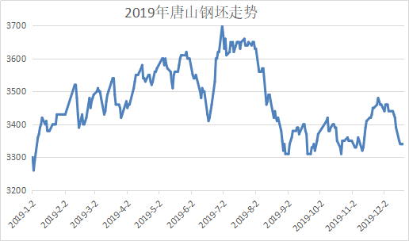
图2、2019年普氏指数走势

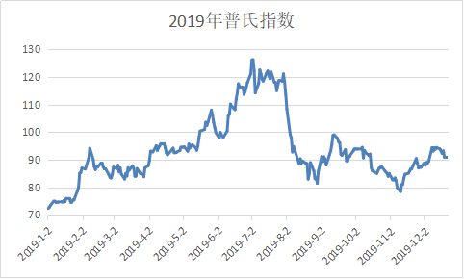
进入9月以后市场需求放量，钢铁原料深跌后小幅拉涨维持震荡走高的行情。恰逢国庆阅兵，各地停限产企业增加，对市场需求不及预期，钢铁价格出现盘整下行。
进入11月以后限产叠加冬储行情，钢价抬头，矿焦价格随之上涨，市场可供资源不多，支撑钢价出现200元的上行空间，但进入12月以后，天气寒冷，需求萎缩，且临近年底，资金回笼收紧，市场整体成交减缓，冬储的商家谨慎观望。
表1、 2019年河北生铁上下游产品价格对比表
2019年河北钢坯生铁上下游价格累计
唐山地区 | 铁精粉 | 焦炭价格 | 炼钢生铁 | 炼铁成本 | 唐山钢坯 | 武安铸铁 | 武安球铁
2019年1月 | 766 | 1984 | 2842 | 2464 | 3386 | 3411 | 3436
2019年2月 | 790 | 2021 | 3032 | 2527 | 3446 | 3550 | 3559
2019年3月 | 766 | 1984 | 2842 | 2464 | 3386 | 3411 | 3436
2019年4月 | 781 | 1820 | 2918 | 2399 | 3530 | 3289 | 3314
2019年5月 | 816 | 2020 | 2874 | 2573 | 3582 | 3268 | 3293
2019年6月 | 854 | 2077 | 2866 | 2672 | 3516 | 3238 | 3248
2019年7月 | 939 | 1830 | 2958 | 2686 | 3646 | 3320 | 3320
2019年8月 | 887 | 1936 | 2934 | 2652 | 3467 | 3323 | 3443
2019年9月 | 872 | 1800 | 2868 | 2550 | 3356 | 3300 | 3271
2019年10月 | 884 | 1776 | 2879 | 2558 | 3369 | 3458 | 3316
2019年11月 | 829 | 1707 | 2854 | 2422 | 3399 | 3413 | 3401
2019年12月 | 815 | 1773 | 2888 | 2434 | 3406 | 3501 | 3486
随着矿价上涨焦价走高，钢铁成本不断走高，企业利润空间逐渐收窄，钢价上涨受到需求制约，随着矿价拉涨动力减弱，钢铁元市场重回理性供需平衡。
元旦前行情仍以偏弱震荡运行，而进入1月春节前商家补库或将带动价格小幅攀升，但上行空间有限。

2、生铁市场
19年生铁市场上半年受铁矿石供应增减影响铁价拉涨后回落，下半年受供需、限产等因素影响，全年炼铁和铸铁球铁走势分化明显，炼铁经历三波涨势后底部震荡上行，涨幅在0-100元区间；铸铁球铁经历三波大小涨势后底部下行，跌幅在100-300元区间：
炼铁方面：受钢矿价格涨跌影响，2-3月春节期间以及节后炼铁价格快速拉涨，至3月初价格上涨至年内高点3050-3150元区间，随着供应增加需求放缓炼铁价格加速下行。至4月中旬限产等因素使得铁价震荡走强，但涨幅不大，进入7月限产以及原料成本影响铁价再度拉涨，涨幅在100元左右。8月以来利空增多，中美贸易关税之争再度加码，全球股市大跌，监管部们严查矿石借机炒作，导致矿价加速回落，生铁价格也快速下跌近百元。临近国庆限产抑制市场供应，但需求同样受到影响，价格有所抬头，但涨幅有限。11月需求渐弱，价格略降，12月限产叠加冬储使得市场可供资源紧张，售价再度拉涨，但因淡季需求不足，价格涨后趋于平稳，在矿焦成本支撑下，铁价维持稳价运行。即将到来的2020年炼铁市场供需理性平衡状态，受成本以及供需因素影响或将保持宽幅震荡的行情。
图3、2019年我国主要地区炼钢生铁价格走势：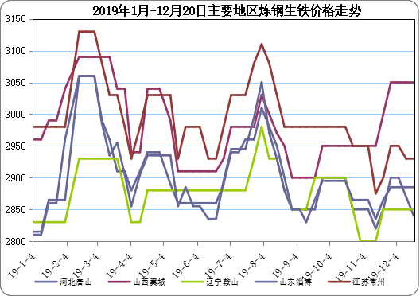
但因钢厂对外采购炼铁资源不多，且短流程在生产应用中有所扩大，废钢逐渐替代生铁，导致在产炼铁转产或者停产，使得市场外销炼铁数量有限，供需双弱，成交有限，对市场价格指导逐渐减弱。
铸铁球铁方面：铸铁球铁市场延续18年高位铁价平稳运行，受到矿价拉涨影响，铁厂售价逐渐走高，主流报价上涨至3600-3700元，但供暖季结束，铁厂限产解除，市场供应增加，但下游加大对废钢采购，导致生铁出货受阻，铁价出现回落的行情，跌幅在200-300元，尽管矿价上涨40%以上，但因铸造企业利润偏高，故铁厂让利销售，涨跌幅均低于钢矿涨跌幅。
图4、2019年我国主要地区铸造生铁价格走势：
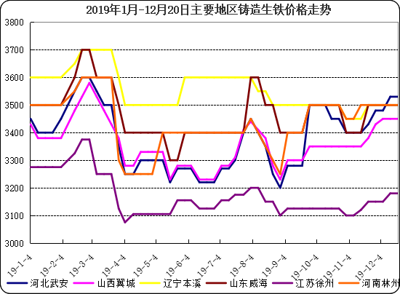
进入7、8月限产影响铁厂供应紧张，以及前期上涨的矿焦成本升高加大铁厂生产成本，铁价再度拉涨，涨幅在100-200元。8月份以后利空加剧，环保限产影响下游开工导致需求疲软，铁价涨后回调至3200-3400元区间。国庆节后限产影响在产铁厂库存低位，铁价震荡走高，至12月冬储意愿增加，铁价小幅上行，淡季需求制约，铁价上涨幅度在100元左右，截止目前铁价维持在3400-3500元区间，而供需双弱影响，市场整体成交一般。
图5、2019年我国主要地区球墨铸铁价格走势：
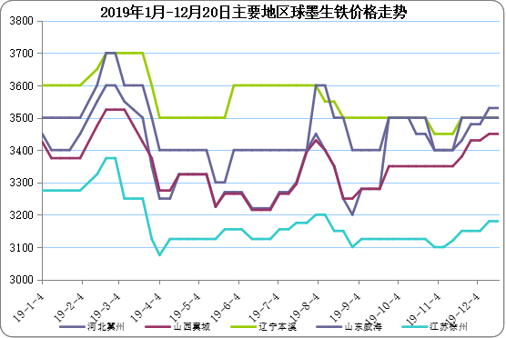
值得一提的是今年风电项目投资增速，市场缺口近百万吨，对高纯铁需求增加，使得东北地区优质高纯铁报价一枝独秀，价格基本维持在3500元上方，且高纯铁需求或将持续一两年的时间，故高纯铁市场仍处红利期，价格或将持续高位运行。
表2、2019年全国主要地区生铁价格涨跌表
2019年全国主要地区生铁价格涨跌表
元/吨 | 省份 | 炼钢生铁 | 价格 | 涨跌 | 铸造生铁 | 价格 | 涨跌 | 球墨生铁 | 价格 | 涨跌
华北 | 河北 | 唐山 | 2840 | ↑10 | 迁安 | 3500-3530 | ↑20 | 迁安 | 3500 | ↓0-30
华北 | 河北 | 沙河 | 2830 |  | 沙河 | 3490-3510 | ↑20 | 沙河 | 3490-3520 | ↑20
华北 | 河北 | 邯郸 | 2830 |  | 邯郸 | 3490-3520 | ↑20 | 邯郸 | 3490-3520 | ↑0-10
华北 | 河北 | 邢台 | 2820-2850 | ↑10 |  |  |  | 邢台 | 3500-3530 | ↑20
华北 | 河北 | 武安 | 2820 | ↑20 | 武安 | 3530 | ↑30 | 武安 | 3500-3530 | ↑30
华北 | 河北 |  |  |  |  |  |  | 冀州 | 3530 | ↑30
华北 | 山西 | 翼城 | 3050 | ↑90 | 翼城 | 3450 | ↓30 | 翼城 | 3420-3450 | ↓30-50
华北 | 山西 | 太原 | 3020 | ↑90 | 太原 | 3400 | ↓50
华北 | 山西 | 临汾 | 3020 | ↑90 | 临汾 | 3400 | ↓50 | 临汾 | 3400 | ↓50
华北 | 山西 | 襄汾 | 3020 | ↑110
华北 | 山西 |  |  |  | 运城 | 3400 | ↓50 | 侯马 | 3500 | ↓100
西北 | 甘肃 | 金昌 | 2700 |  | 金昌 | 2750-2800 | ↓50 | 金昌 | 2770 | ↓50
西北 | 内蒙古 | 包头 | 2700-2750 | ↑0-50 | 包头 | 2750-2780 | ↓50
西北 | 内蒙古 | 乌海 | 2700-2750 | ↑0-50 | 乌海 | 2750-2780 | ↓50
西北 | 宁夏 | 石嘴山 | 2800 | ↑100 | 石嘴山 | 2750-2800 | ↓50
西北 | 新疆 | 哈密 | 2650 | ↓50 | 哈密 | 2720 | ↓50
西北 | 新疆 | 乌鲁木齐 | 2670-2700 | ↑0-30 | 乌鲁木齐 | 2720 | ↓50
西北 | 新疆 | 昌吉 | 2670-2700 | ↑0-30 | 昌吉 | 2750 | ↓50
西北 | 新疆 | 喀什 | 2670-2700 | ↑0-30 | 喀什 | 2720 | ↓50
东北 | 黑龙江 | 哈尔滨阿城 | 3050 | ↑150 | 哈尔滨阿城 | 3400 | ↓200
东北 | 辽宁 | 本溪 | 2850-2880 | ↑20-50 | 本溪 | 3500 | ↓200 | 本溪 | 3500 | ↓200
东北 | 辽宁 |  |  |  | 沈阳 | 3300-3350 | ↓250 | 沈阳 | 3300-3350 | ↓250
东北 | 辽宁 | 鞍山 | 2850 | ↑20 | 鞍山 | 3300-3350 | ↓250 | 鞍山 | 3300-3350 | ↓250
东北 | 辽宁 | 海城 | 2850 | ↑20 | 海城 | 3300 | ↓250 | 海城 | 3300-3350 | ↓250
东北 | 辽宁 | 抚顺 | 2880 |  |  |  |  | 抚顺 | 3600 | ↓150
华东（北） | 山东 | 淄博 | 2880-2910 | ↑80-110 | 淄博 | 3180 | ↓160 | 淄博 | 3180 | ↓160
华东（北） | 山东 | 莱芜 | 2880-2910 | ↑80-110 | 莱芜 | 3150-3180 | ↓120
华东（北） | 山东 | 邹平县 | 2890 | ↑100 | 邹平县 | 3150-3180 | ↓120
华东（北） | 山东 | 泗水 | 2890 | ↑100 | 泗水 | 3150-3180 | ↓120
华东（北） | 山东 |  |  |  | 威海 | 3500 |  | 威海 | 3500
华东（北） | 山东 | 临沂 | 2890 | ↑90 | 临沂 | 3150-3200 | ↓120 | 临沂 | 3450-3480 | ↑130
华东（北） | 山东 |  |  |  | 潍坊 | 3150-3200 | ↓120
华东（北） | 山东 | 济南 | *2910 | ↑70 | 莱州 | 3300 | ↓100 | 济南 | 3400-3430 | ↓100
华东（北） | 上海 | 上海 | 3030 | ↑30 | 上海 | 3350-3400 | ↓200 | 上海 | 3350-3400 | ↓200
华东（北） | 江苏 | 常州 | 2930 | ↓50 | 常州 | 3300 | ↓150 | 常州 | 3300 | ↓150
华东（北） | 江苏 | 徐州 | 2880-2930 | ↓20 | 徐州 | 3150-3200 | ↓150 | 徐州 | 3180-3200 | ↓120-150
华东（北） | 江苏 | 利国 | 2930 | ↓20 | 利国 | 3150-3200 | ↓150 | 利国 | 3130-3180 | ↓170
华东（北） | 江苏 | 无锡 | 2930-2950 | ↓50 | 无锡 | 3300 | ↓150 | 无锡 | 3300 | ↓150
华东（北） | 江苏 |  |  |  | 江都 | 3300-3350 | ↓150
华东（南） | 浙江 |  |  |  | 永康 | 3320-3370 | ↓130 | 永康 | 3320-3370 | ↓130
华东（南） | 浙江 |  |  |  | 绍兴 | 3330 | ↓150 | 绍兴 | 3330 | ↓130
华东（南） | 福建 | 三明 | 2850 | ↑50 | 三明 | 3250 | ↓180
华东（南） | 福建 | 龙岩 | 2850 | ↑50 | 龙岩 | 3250 | ↓180
 | 河南 | 安阳 | 2850-2870 | ↑70 | 安阳 | 3500-3520 | ↓250 | 安阳 | 3500-3520 | ↓250
 | 河南 |  |  |  | 林州 | 3500 | ↓300 | 林州 | 3500-3520 | ↓250
 | 河南 | 南阳 | 2850-2870 | ↑70
 | 湖北 | 大冶 | 2900 |  | 大冶 | 3220-3250 | ↓180
 | 湖北 | 黄梅 | 2850 |  | 黄梅 | 3220-3250 | ↓180
 | 湖北 | 黄石 | 2850 |  | 黄石 | 3170-3220 | ↓180 | 黄石 | 3220 | ↓180
 | 湖北 |  |  |  |  |  |  | 十堰 | 3170-3220 | ↓210-230
 | 湖南 |  |  |  | 永州 | 3200 | ↓200
 | 湖南 |  |  |  | 邵阳 | 3200-3230 | ↓200 | 邵阳 | 3200-3230 | ↓200
华南 | 广东 | 广州 | 3000 | ↑100 | 韶关 | 3350 | ↓200
西南 | 贵州 | 贵阳 | 2800 | ↓100 | 贵阳 | 3350 | ↓100
西南 | 贵州 | 安顺 | 2800 | ↓100 | 安顺 | 3270-3300 | ↓50
西南 | 云南 | 玉溪 | 2800-2830 | ↓100 | 玉溪 | 3230-3250 | ↓50
西南 | 云南 | 昆明 | 2800 | ↓100 | 昆明 | 3250-3280 | ↓50
备注： 价格单位：元/吨；出厂含税（承兑）价；标注*为出厂承兑价格
但因短流程应用不断扩大，钢企铸造企业加大对低价废钢采购，对生铁整体市场影响较为明显，需求减少，尽管铁厂不多，供应有限，但仍难有明显的拉涨的行情出现，接下来的一年仍将保持宽幅震荡的行情。

3. 生铁产量
2019年钢铁、粗钢和生铁产量仍不断创历史新高，淘汰落后产能的同时，新增一部分钢铁产能，在钢企利润空间足够大的情况下，钢铁企业积极生产，使得产量高位难降。虽供应增加，受益于国内经济稳定增长，我国建筑、机械、能源、家电等主要下游行业钢材消费量保持良好增长态势，促进我国钢材消费量整体较快增长，超出预期。
图6、04年-19年11月全国生铁、粗钢、钢材产量统计：
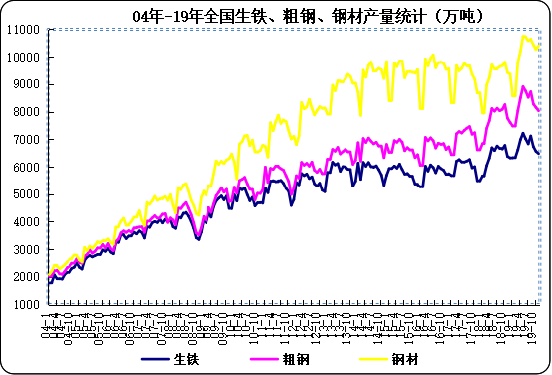 2019年我国钢铁市场供求实现基本平衡，预计全年产钢9.9亿吨，较2018年增长0.67亿吨，增长7%；生铁产量预计8亿吨，同比增长3.8%；钢材预计全年产量12亿吨，同比增长9.1%。
表3、2017年-2019年生铁、粗钢、钢材产量累计（红色字体为估算均值）
2017-2019年粗钢、生铁和钢材产量汇总
产量 | 粗钢 |  |  | 钢材 |  |  | 生铁
月份 | 2017年 | 2018年 | 2019年 | 2017年 | 2018年 | 2019年 | 2017年 | 2018年 | 2019年
1月 | 6439 | 6841 | 7479 | 8328 | 7951 | 8573 | 5677 | 5666 | 6330
2月 | 6439 | 6841 | 7479 | 8328 | 7951 | 8573 | 5677 | 5666 | 6330
3月 | 7200 | 7398 | 8032.6 | 9676 | 8976.5 | 9786.7 | 6199.9 | 6045.5 | 6615.2
4月 | 7278 | 7669.8 | 8503.2 | 9490 | 9226.5 | 10205.2 | 6258 | 6310.6 | 6983.4
5月 | 7226 | 8112.7 | 8909.1 | 9578 | 9707 | 10740.3 | 6173 | 6688.6 | 7219
6月 | 7323 | 8020 | 8753 | 9757 | 9551 | 10710 | 6168 | 6588 | 7014
7月 | 7402 | 8124 | 8522.3 | 9667 | 9569 | 10581.8 | 6207 | 6752 | 6831.4
8月 | 7459 | 8033 | 8725.1 | 9676 | 9638 | 10638.9 | 6261 | 6666 | 7117.4
9月 | 7183 | 8085 | 8277.3 | 9356 | 9675 | 10437.1 | 5960 | 6637.7 | 6730.6
10月 | 7236 | 8255 | 8152.1 | 9179 | 9802 | 10263.6 | 6002 | 6773.6 | 6558.2
11月 | 6615 | 7762 | 8028.7 | 8685 | 9424 | 10401.6 | 5488 | 6373 | 6477.1
12月 | 6615 | 7612.1 | 8260 | 8685 | 9365 | 10083 | 5488 | 6320.1 | 6746
合计 | 84413.8 | 92752.7 | 99121.5 | 110404.6 | 110836.9 | 120993.8 | 71558.1 | 76486.2 | 80951.3
根据粗钢产量测算，预测2019年中国生铁产量为8亿吨左右，同比增长3.8%；2020年中国生铁产量为7.75亿吨，同比下降3.1%。预计2019年中国钢材消费量为8.86亿吨，同比增长7.3%；预测2020年中国钢材需求量为8.81亿吨，同比下降0.6%。
根据2019年生铁产量约8亿吨，测算需消耗铁矿石（成品矿，折品味TFe：62%，下同）12.64亿吨，同比增长3.8%。根据2020年预测生铁产量约7.75亿吨，测算需求消耗铁矿石12.25亿吨，同比下降3.1%。
图7、19年粗钢、生铁和钢材日均产量（万吨）
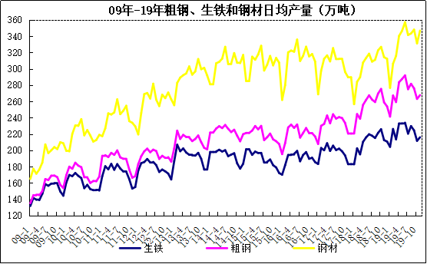

2020年我国生铁市场行情预测
2019年，国内经济总体平稳，我国建筑、机械、能源、家电等主要下游行业钢材消费量保持良好增长态势，报告预测2020年我国国内生产总值和固定资产投资增速分别为6.0%和5.0%，预计2020年我国钢材需求量约8.86亿吨，同比小幅下降。建筑、汽车、造船等行业钢材需求将下降，机械行业钢材需求基本不变，能源、家电等行业钢材需求仍将保持增长。
2019年钢铁市场维持宽幅震荡的行情，供需进入理性平衡，限产、矿难炒作导致价格助涨助跌，但因供需基本趋稳，故本年度钢铁原料价格仍重回理性空间。2020年钢铁市场或将继续保持宽幅偏弱震荡的行情：
成本方面：预计2020年铁矿石供应或将增加，价格上行空间有限。今年焦炭市场新增1581万吨产能，焦炭价格今年累计下跌300元，而明年或将新增3000万吨产能，焦价或将出现震荡下行的行情。矿焦价格回落，钢铁成本支撑减弱。
供应因素：市场环保限产政策持续实施，预计2020年中国生铁产量为7.75亿吨，同比下降3.1%。预计2019年中国钢材消费量为8.86亿吨，同比增长7.3%；预测2020年中国钢材需求量为8.81亿吨，同比下降0.6%。
需求因素：明年地产、基建投资增速的预期分别都是6%左右。明年工业材的需求很难在今年的基础上进一步恶化，对整个钢铁板块的需求形成正向支撑。在需求不差的基础上，明年钢铁企业底部利润有支撑，预计相比今年三季度利润将有所改善。
成本回落、需求持稳供应下降，预计生铁市场仍保持当前价格宽幅震荡，或将存在200-300元的涨跌幅空间。
即将带来的1月恰逢农历春节，节前采购或将小幅拉涨生铁价格，但春节前铁价也将趋于稳定，炼铁市场或将维持在2850-2900元区间，铸铁报价在3100-3200元，优质球铁报价在3500-3550元左右。
春节后开工陆续增加，以及两会即将召开，利好预期增加，生铁市场或将出现200-300元的上行空间。但3月供暖季结束，限产取消，供应放量，3-4月铁价或将有所松动。而5月 旺季需求增加，铁价或将稳价走强，6-8月钢铁需求淡季，生铁价格或将震荡下行，或将下降100-200元。进入9-10月市场利好增多，铁价也将止跌回暖，但空间不大。11-12月冬储难及预期，需求不断萎缩，铁价或将震荡回落。
全年炼铁报价或将在2800-3000元区间波动，铸铁市场或将在3100-3250元区间波动，优质球铁或将在3200-3600元波动运行。
春节前后需求增加有限，经历价格回调后，铁价弱稳运行，或将维持在3200-3600元区间波动。不排除非正常因素对市场影响，出现大涨大跌的可能。
本文观点仅供参考，据此操作风险自负。

